Министерство науки и высшего образования Российской Федерации

Федеральное государственное бюджетное образовательное учреждение

высшего образования

«Ульяновский государственный технический университет»

Лабораторная работа №1

Дисциплина: «Методы моделирования»

Тема: «Анализ и генерация случайных чисел. Основы имитационного моделирования»

Вариант 2

Выполнил

Студент группы УПАСбд-31

Джураев И.Д.

Проверил

преподаватель кафедры

«Вычислительная техника»

Валюх В. В.

Ульяновск, 2024

Цель работы:  Изучение основных характеристик случайных величин на базе теории вероятностей и математической статистики; изучение и программирование способов получения псевдослучайных чисел.

***ЗАДАНИЕ 1***

Для стандартного генератора случайных чисел выбранного Вами языка программирования получить три последовательности  N случайных чисел (N={100, 1000, 10000}), для которых определить следующие характеристики: математическое ожидание М, дисперсию D и среднеквадратичное отклонение .

Выполнить проверку частотности и равномерности генератора.

Построить графики  Функций Р(X) для оценки частотности генератора. Для получаемой выборки  N  чисел  Р(X) – вероятность попадания генерируемой случайной величины в соответствующий интервал ее области определения.

Сравнить результаты с теоретическими.

Для оценки равномерности генератора случайных чисел выполнить расчет математического ожидания Mi для i  последовательностей  из 1000 случайных чисел (i=1,2,..., 10) и для i последовательностей случайных чисел переменной длины (длина  i-ой  последовательности задается как i*1000;  i = 1, 2, ..., 10). Построить графики зависимости разности (М-Мi) от номера  последовательности i, где  М - теоретическое  математическое ожидание равномерного распределения случайных чисел,  Мi - расчетное математическое ожидание для  i-й последовательности случайных чисел,  полученных от генератора. По данным результатам определить  Р{|М-Мi|<s} - вероятность того, что отклонения расчетного математического ожидания от теоретического не превышают величину теоретического среднеквадратичного отклонения.

***ЗАДАНИЕ 2***

Запрограммировать заданный вариант генератора случайных чисел и выполнить для него задание 1.

**Решение**

Для начала выполнения лабораторной работы начнем с реализации стандартного генератора случайных чисел на языке питон и расчета для полученных трех последовательностей (N={100, 1000, 10000}) таких характеристик, как математическое ожидание (M), дисперсия (D) и среднеквадратичное отклонение (σ). Затем выполним проверку частотности и равномерности генератора.

Нам понадобится использовать следующие библиотеки: random для генерации случайных чисел, numpy для расчета статистики и matplotlib для визуализации.

**Теоретическая часть**

Анализ равномерности и частотности

Равномерность и частотность генератора случайных чисел могут быть оценены путем анализа сгенерированных чисел. Равномерный генератор будет производить числа, равномерно распределенные по своему диапазону значений. Для анализа частотности обычно используются гистограммы, позволяющие визуально оценить, как часто попадают в тот или иной интервал значения., а равномерность проверяется с помощью графиков зависимости разности (М-Мi) от номера последовательности i.

Оценка частотности - Функция R(X)

Функция R(X) может быть использована для оценки частотности, где R(X) - это вероятность того, что значение величины попадет в определенный интервал. Гистограммы частот позволяют визуализировать распределение случайных чисел и сравнить его с теоретически ожидаемым равномерным распределением.

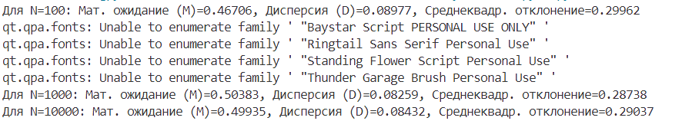

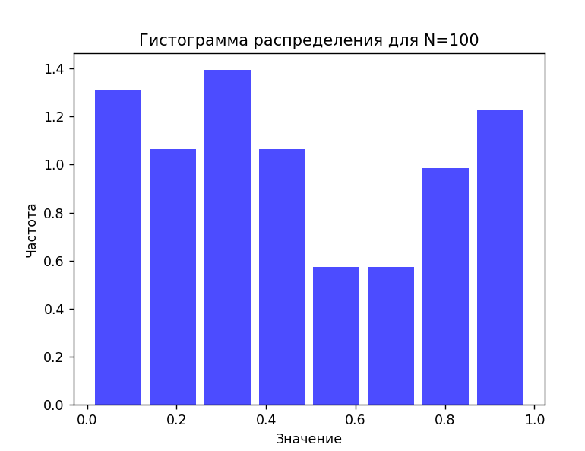

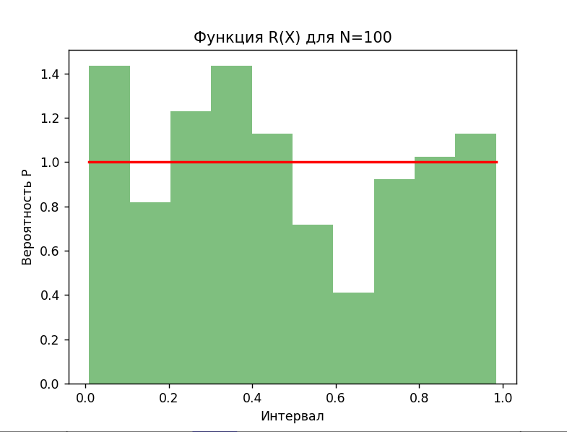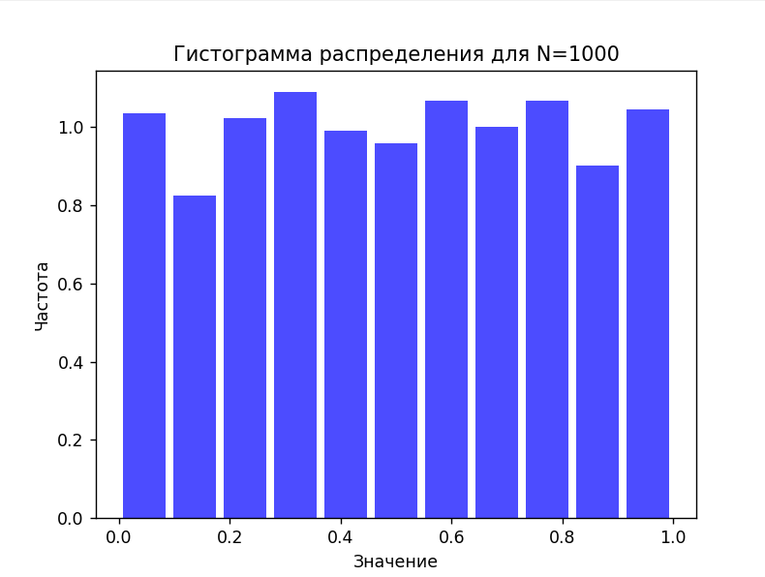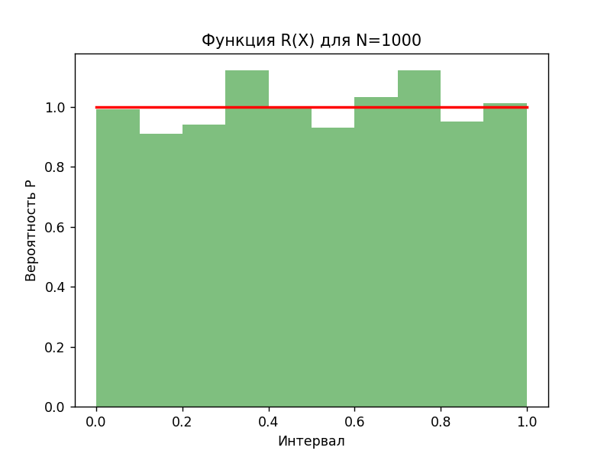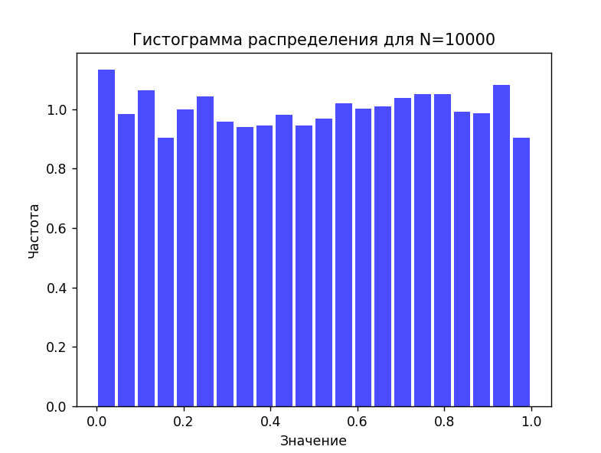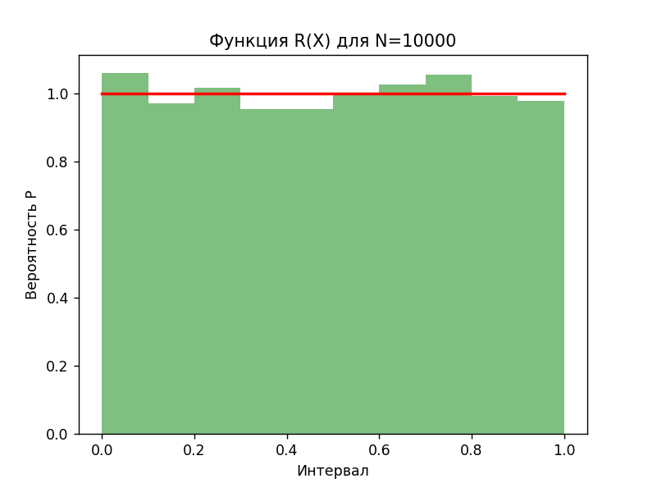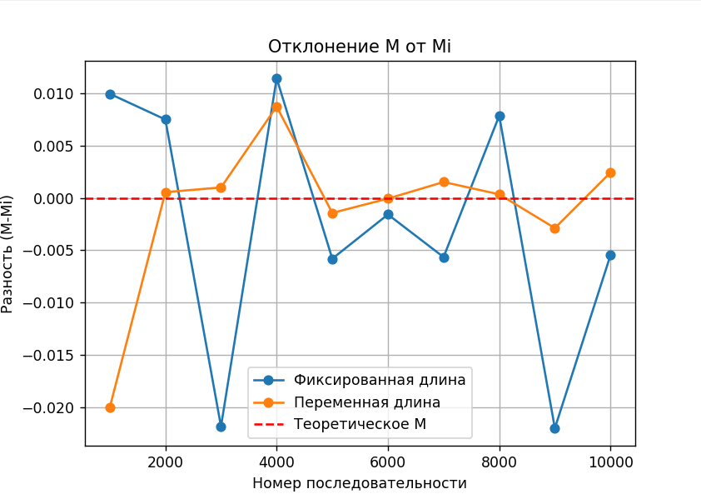

Вероятность того, что отклонение М от Мi меньше среднеквадратичного отклонения **(s=0.2884123172618169): 1.00000**

**Выводы о проделанной работе**

Из результатов и графиков видно, что математическое ожидание стремится к теоретическому значению 0.5 с увеличением числа N, а распределение частот приближается к равномерному распределению.

Так же, были изучены основные характеристики случайных величин на базе теории вероятностей и математической статистики; изучено программирование способов получения псевдослучайных чисел.